软件系统需求规格说明书 2
1． 引言 2
1.1 背景和目的 2
1.2 参考资料 2
2 概述 2
2.1 总体设计目标 2
2.2 业务模型： 3
2.3 开发环境 3
2.4 用户特点 3
2.5 一般约束 3
3 业务需求 4
3.1 业务角色 4
3.2 系统顶层用例图 4
4 用例分析与描述 5
3.1登录 5
3.2登记问题 6
3.3市民上报问题 7
3.4上级下达命令 8
3.5街乡上报问题 9
3.6核查问题 10
3.7立案 10
5 表单 11
5.1问题登记表单 11
5.2核查申请表单 12
5.3用户信息表 12
5.4用户类型表 12
5.5用户权限表 12
6 非功能属性说明： 13
7 用户界面描述 13

软件系统需求规格说明书

引言
本说明书主要描述如何实现朝阳区城市网络化管理信息系统的子系统：信息提交子系统，以及该系统的实现目的，范围，功能。供概要设计人员和软件开发人员参考。

背景和目的
我国数字城市技术应用现已逐渐应用到社会的各个领域中。为了节约大量的人力、物力、财力。网格管理新模式的提出将解决人们一串串“投诉没门路、解决无期限”的烦恼。
本系统主要实现朝阳区城市网络化管理信息系统中的信息提交子系统功能。

参考资料
中华人民共和国国家标准：《城市市政监管信息系统技术规范》；
《城市市政监管信息化部件和事件分类与编码》；
《城市市政监管信息化单元网格划分与编码》；
《城市市政监管信息化地理编码》；

概述
本系统接收由网络，电话，无线通讯设备发送的信息。
项目名称：信息提交子系统，版本1.0。

总体设计目标
作为信息提交子系统，本系统将针对不同权限的个人或机构，实现信息的上报，登记，核查，立案功能。接收监督员上报和公众举报的市政管理问题，接收市级领导，街乡二级平台发送的市政管理问题。建立市政管理问题案卷并发送至协同工作子系统；向监督员发送核实、核查等指令。

业务模型：
信息提交子系统
登录模块
上报问题模块
核查问题模块
立案模块
信息提交子系统模块结构图
2.2.1登录模块具有以下功能：
1）不同的用户登录后，分配不同的权限；
2）根据权限，进入相应的权限网页进行操作；
2.2.2上报问题模块具有以下功能：
1）市级领导可以通过电话下达指令给通讯员，通讯员通过相应的网络接口上报问题；
2）街乡二级平台可以通过网络相应接口上报市政管理问题；
3）市民可以通过电话或者面向市民的网络接口上报所发现的市政管理问题；
4）监督员可以通过无线通讯设备PDA上报所发现的问题或者需要核查的问题；
2.2.3核查问题模块具有以下功能：
1）值班长根据问题登记表中的问题状态，进行必要的核查处理，如果需要核查，则发送核查申请给相应网格内的监督员。核查结束后修改相应的问题状态标志。
2.2.4立案模块具有以下功能：
对于已经核查的问题以及已经确定的问题，值班长向指挥中心发送立案申请。

开发环境
该系统采用Windows平台，运行在广域网中，数据库采用SQLSERVER2000/Oracle 9i。
本系统用 C Sharp 或者WebService&.net 实现。

用户特点
使用本系统的角色很广泛：市级领导，街乡二级平台的人员，监督员（PDA），接线员，每种角色分别有不同的接入本系统的方式。

一般约束
用户量，时间，安全。

业务需求

业务角色
1．市民
角色 | 市民
描述 | 上报问题的个人，通过电话或网页的形式上保问题，上报的问题需要核查。

2．监督员
角色 | 监督员
描述 | a.负责在监管的网格范围内巡查，发现问题则通过PDA上报问题，问题无需核查；  b.接收系统发送的问题核查申请，核查问题，将结果上报。

3．接线员
角色 | 接线员
描述 | - 负责对通过电话上报问题的人员所描述问题进行登记受理。

4．值班长
角色 | 值班长
描述 | - 负责对待核查的问题进行审核确认，需要核查的问题发送指令给监督员；  - 已确认的问题进行立案，并发送至指挥中心。

5．街乡二级平台
角色 | 街乡二级平台
描述 | 上报问题的机构，通过网页的形式上保问题，上报的问题不需核查。；

6．市级领导
角色 | 市级领导
描述 | 向下级下达命令的个人，通过电话或网络下达指令。所下达的指令无需验证。

7．问题接收系统
角色 | 问题接收系统
描述 | 接收市民，市级领导，街乡二级平台人员，监督员，接线员提交的问题信息，并进行汇总。

系统顶层用例图

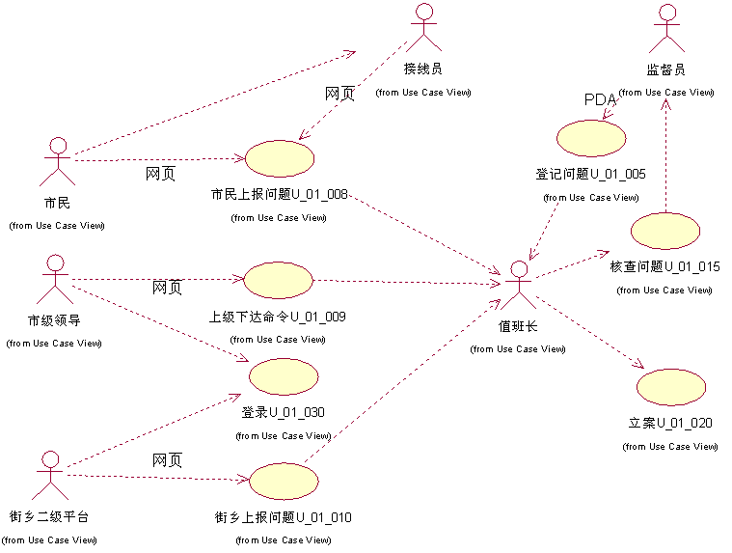

用例分析与描述

3.1登录
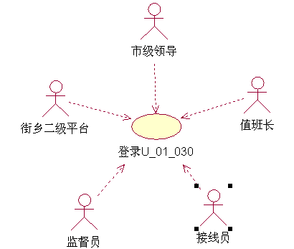
编号 | U-01-030 | 用况名称 | 登录
角色 | 接线员，市级领导，监督员，街乡二级平台，值班长
前置条件： | 登录页面存在
输入： | 用户名，密码
处理： | - 输入用户名，密码；检测数据库中的用户信息表、用户类型表、用户权限表；  - 根据权限，载入相应的页面：  若是市级领导，载入上级下达命令表单；  若是街乡二级平台，载入街乡上报问题表单；  若是接线员，载入问题登记表单；  若是监督员载入问题登记表单或问题核查表单；  若是值班长，载入问题登记表单，问题核查表单，立案申请表
输出： | 相应的权限页面
登录活动图:
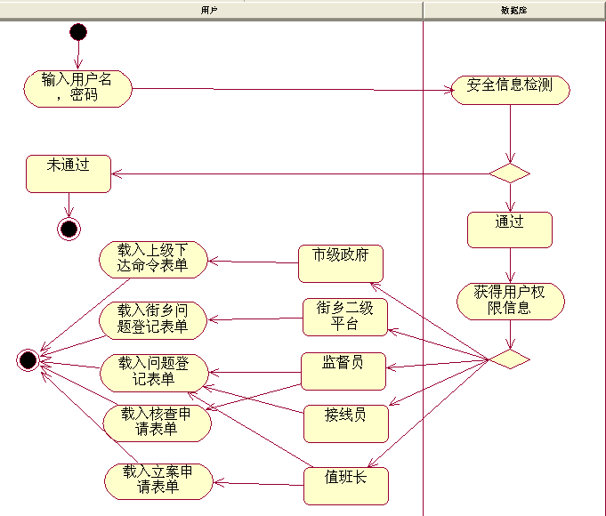

3.2登记问题
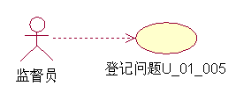

编号 | U-01-005 | 用况名称 | 登记问题
角色 | 监督员
前置条件： | 监督员登录成功或者核查完毕
输入： | 上报的问题信息或核查结果
处理： | - 如果是上报问题巡视到市政管理问题，监督员根据所发现的问题类型，所处网格等信息填写问题登记表单；填写完毕，保存，该问题将写入数据库，同时表单中的当前状态为：已确定  - 如果是返回核查问题的结果，则填写问题核查信息表；发送核查结果给值班长；
输出： | 问题登记表单
登记问题活动图：
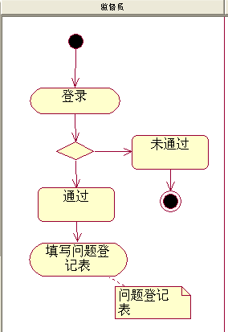

3.3市民上报问题
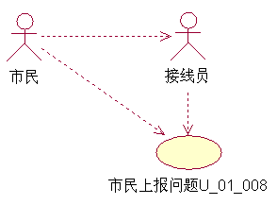

编号 | U-01-008 | 用况名称 | 市民上报问题
角色 | 市民，接线员
前置条件： | 市民打入电话，接线员登录成功
输入： | 上报的问题信息
处理： | - 市民登陆到本系统所在网页上；选择问题上报表单，进行填写；填写完毕，保存；写入数据库问题登记表，表单当前状态为待核查；  - 接线员接到市民上报问题的电话，根据市民上报的问题类型及发生问题的网格所在地，填写问题登记表单。并将表单当前状态标记为待核查；
输出： | 问题登记表单
市民上报问题活动图：
1）通过网页：
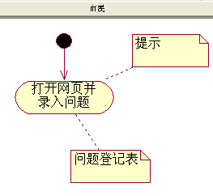
2）通过电话：
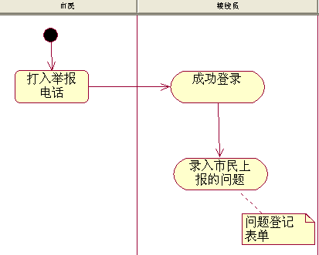

3.4上级下达命令
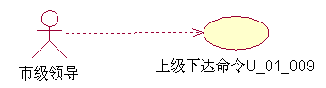

编号 | U-01-009 | 用况名称 | 上级下达命令
角色 | 市级领导
前置条件： | 市级领导（或者其通讯员）成功登录本系统
输入： | 下达的指令
处理： | - 市级领导登录本系统，或者通过其通讯员登录本系统，根据权限显示相应的上级下达命令登记表单；  - 填写表单，保存，写入数据库中的问题登记表  并根据其权限设置当前表单的状态优先级。
输出： | 问题登记表
上级下达命令活动图：
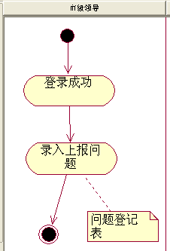

3.5街乡上报问题
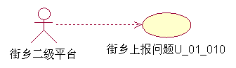

编号 | U-01-010 | 用况名称 | 街乡上报问题
角色 | 街乡二级平台人员
前置条件： | 成功登录本系统
输入： | 上报的问题信息
处理： | - 街乡二级平台的人员登录本系统；  - 验证成功登录后，转入相应的街乡上报问题表单页面；  - 填写上报的市政管理问题表项；保存，写入数据库中的问题登记表，并根据其权限设置当前表单的状态优先级；
输出： | 问题登记表
街乡问题上报活动图：
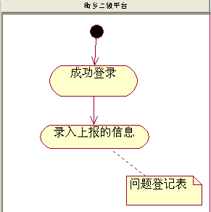

3.6核查问题
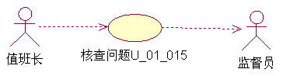

编号 | U-01-015 | 用况名称 | 核查问题
角色 | 值班长，监督员
前置条件： | 成功登录本系统，有待核查的问题
输入： | 问题登记表单中问题当前状态为待核查。
处理： | - 值班长对登记的问题进行审查，找出待核查的问题。  2、根据问题编码，以及问题所在网格，填写核查申请表并发送指令到相应网格地区内的监督员的PDA。.  - 监督员接收到指令后，进行核查处理，核查后返回核查结果：问题存在或问题不存在；  - 值班长根据返回的核查申请表，若存在该问题。修改该问题状态为：已确定；不存在则将此问题从数据库表中删除。
输出： | 核查申请表，问题登记表
核查问题活动图：
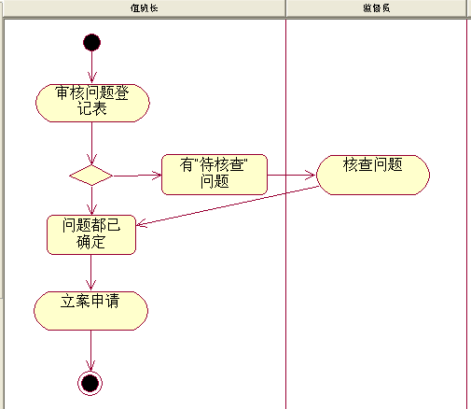

3.7立案
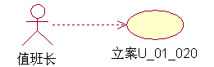
编号 | U-01-015 | 用况名称 | 核查问题
角色 | 值班长
前置条件： | 成功登录本系统，所有待核查问题都已确定
输入： | 立案申请信息
处理： | 将所有问题审核完毕后，将问题登记表中的当前状态改为立案。
输出： | 问题登记表
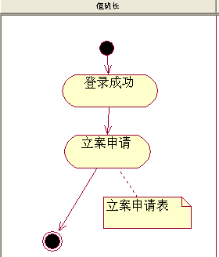

表单

5.1问题登记表单
表单编号：T_01001 |  | 表单名称：问题登记表
序号 | 数据项 | 描述 | 备注
 | 问题编号* | 系统自动生成：区代码-年-月-日-当日流水号 | key
 | 问题来源* | 公众、市领导批示、区级上报、公共服务企业上报等
 | 来源方式* | 数据交换、电话、短信、邮件、门户举报等
 | 接线员* | 接线员姓名
 | 监督员* | 监督员姓名
 | 城管通手机号* | 监管员所使用手机的号码
 | 问题类型** | 部件、事件、其它
 | 部件信息** | 部件的编码
 | 大类* | 部件或事件的所属大类的编码
 | 小类* | 部件或事件的所属小类的编码
 | 所属城区 | 北京的八城区的代码
 | 所属街区 | 问题所在街道的代码
 | 所属社区 | 问题所在社区的代码
 | 所属万米单元 | 问题所在万米单元网格的代码
 | 事件位置说明 | 可以使用文字描述，或者地理坐标（可能包含图片、视频等媒体信息）
 | 问题描述 | 填写当前发生的问题详细描述内容（可能包含图片、视频等媒体信息）
 | 破坏程度 | 填写当前发生的问题详细描述内容（可能包含图片、视频等媒体信息）
 | 影响范围 | 填写当前发生的问题详细描述内容（可能包含图片、视频等媒体信息）
 | 问题发生时间 | 由举报人预估，年－月－日 时：分：秒
 | 举报人 | 填写举报人姓名
 | 举报人联系方式 | 填写举报人联系方式（电话、mail、传真、邮编等）
 | 回复方式 | 电话、短信、传真、邮件等
 | 附件（图片、视频） | 问题相关的多媒体说明资料
 | 登记时间 | 系统自动填写，年－月－日 时：分：秒
 | 当前状态 | 已确定、待核查、立案、

5.2核查申请表单
表单编号：T_01002 |  | 表单名称：核查申请表
序号 | 数据项 | 描述 | 备注
 | 申请号* | 需要申请的问题序号 | key
 | 问题编号* | 与问题登记表相关联
 | 核查否 | 核查结果

5.3用户信息表
表单编号：T_01003 |  | 表单名称：用户信息表
序号 | 数据项 | 描述 | 备注
 | 用户编码 | 自动编码 | key
 | 用户名 | 没类均有自己的用户名以及密码
 | 密码 | 安全检测
 | 用户类型编码 | 关联用户类型表

5.4用户类型表
表单编号：T_01004 |  | 表单名称：用户类型表
序号 | 数据项 | 描述 | 备注
 | 用户类型编码 | 自动编码 | key
 | 用户类型名 | 1接线员，2市级领导，3监督员，4街乡二级平台，5值班长6市民

5.5用户权限表
表单编号：T_01005 |  | 表单名称：用户权限表
序号 | 数据项 | 描述 | 备注
 | 用户类型编码 | 自动编码 | key
 | 功能模块名

非功能属性说明：
本系统性能要求较高，安全检测要缜密，可靠性强。

用户界面描述
本系统采取B/S结构。

